目录

修订记录 2

AMULE初步分析文档 3

功能需求 3

1、 代码基本结构 3

2、 amule配置文件 3

3、 php解析引擎和web接口 4

4、 其它说明 4

## **修订记录**

|  |  |  |  |
| --- | --- | --- | --- |
| 版本V0.1 | 首版 | 时间2016.04.06 | 周涛 |
| 版本 | 修改点 | 修改时间 | 修改人 |
|  |  |  |  |
|  |  |  |  |
|  |  |  |  |
|  |  |  |  |
|  |  |  |  |
|  |  |  |  |
|  |  |  |  |
|  |  |  |  |
|  |  |  |  |
|  |  |  |  |
|  |  |  |  |
|  |  |  |  |
|  |  |  |  |
|  |  |  |  |
|  |  |  |  |
|  |  |  |  |
|  |  |  |  |
|  |  |  |  |
|  |  |  |  |
|  |  |  |  |
|  |  |  |  |
|  |  |  |  |
|  |  |  |  |
|  |  |  |  |
|  |  |  |  |
|  |  |  |  |
|  |  |  |  |
|  |  |  |  |
|  |  |  |  |
|  |  |  |  |
|  |  |  |  |
|  |  |  |  |
|  |  |  |  |
|  |  |  |  |

## AMULE初步分析文档

(V0.1)

## 功能需求

1. 本文档只是我对amule电驴下载的一些学习心得和资料总结，由于对于amule源码还未完全理解透彻，所以对源码部分只是作了一些初步分析，而且本文不涉及对DHT网络（amule中称为kad网络）的原理分析。

### 代码基本结构

1. 主要代码都在源码的src目录。

Libs：基本库，包含common和ec两个目录，common是基本操作，ec是external connection通讯机制（tcp长连接）。

Kademlia：KAD网络的实现代码就在这里了。

Extern：使用wxWidgets框架封装了一个list链表。

Include：头文件。

Pixmaps：一些图标。

Skbins：皮肤。

Utils：一般取这个名字的都是一些小工具。

Webserver：web管理界面，封装了一个php解析引擎。

1. Amule整个源码严重依赖于wxWidgets这个C++框架，编译完成后，有三个2进制文件amuled，amulecmd和amuleweb，需要额外依赖库文件libcrypto++.so.8，libmenu.so.5.9，libncurses.so.5，libreadline.so.6，libwx_baseu-2.8.so.0，libwx_baseu_xml-2.8.so.0.8.0。
2. Amuled和amuleweb以及amulecmd的关系。Amuled是真正执行下载的进程，amulecmd和amuleweb是命令行和网页的控制工具。它们与amuled之间采用external connection机制来通讯。
3. external connection通讯机制。使用wxWidgets框架封装的一个tcp长连接通讯机制。默认amuled监听4712端口，amuleweb或amulecmd主动发起连接，然后这个连接就长期存在了。其源码我还没有搞清楚。大致上，头文件ExternalConn.h和ExternalConnector.h，还有src/libs/ec/cpp下，就是这个机制的一些定义。初步看起来，有点类似protobuf和msgpack这种序列化的框架，使用的是内存中的2进制来进行数据交换。

### amule配置文件

1. amule主要设置的配置文件保存在一个amule.conf文件（类似地transmission保存在一个settings.json文件中）。这些配置文件的参数含义，主要可以参考ubuntu上的amule设置界面来理解。包含了[eMule]，[Proxy]，[ExternalConnect]，[WebServer]，[Razor_Preferences]，[Statistics]，[UserEvents]，[HTTPDownload]部分。我们主要关注的是[eMule][WebServer] [ExternalConnect]三部分。其中和password是MD5加密的。shell命令行输入：

echo -n admin|md5sum|cut -d" " -f1

就可以得到admin的md5密码。

1. amule还包含了很多2进制格式的*.met和*.dat配置文件，在ubuntu是保存在home目录一个隐藏目录.aMule中。由于我们编译出的amule只有web界面，其接口不如ubuntu那样全面，所以可以先在ubuntu中设置好了之后打包到路由器的安装包中。^_^

各个配置文件的作用参考emule官方连接（amule就是emule的linux实现）

<http://www.emule-project.net/home/perl/help.cgi?l=1&rm=show_topic&topic_id=106>

可能对下载速率影响较大的2个配置文件

server.met：服务器列表。由于“吸血驴”的存在，不要随意使用来源不明的电驴服务器。安全的服务器列表参考文章<http://emulefans.com/server-met-100826/>。由于网络情况特殊，很多服务器可能在中国是用不了的。

nodes.dat：KAD网络的配置文件，保存了服务器上的kad节点信息。

### php解析引擎和web接口

1. amule的实现了一个完整的php解析引擎来用作web管理。在webserver/src下可以看到php_parser.c和php_lexer.c文件，这玩意就是编译器领域所谓的“词法分析器”（我也不懂^_^）。
2. php_init_amule_lib函数是web接口的初始化函数。依据函数名可以作出一些猜测并进一步跟踪。

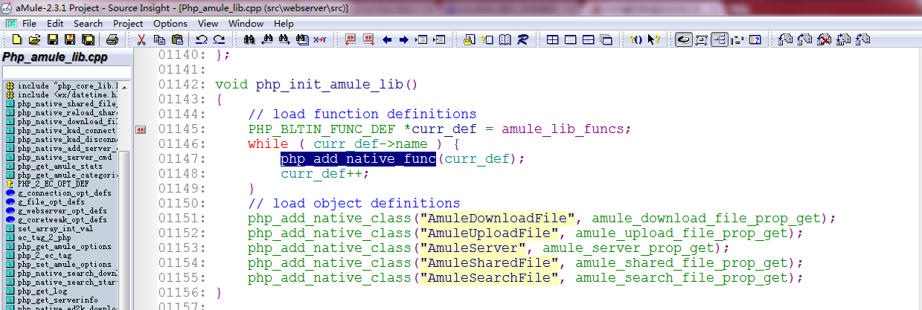

1. 由于暂时还没有完全搞懂external connection通讯机制的细节，暂时使用编写php页面的方式来进行任务的管理。首先编写一个php页面，然后对该页面POST或GET来设置或获取所需的字符串，分析字符串转化为json。以我所编写的status.php为例，通过查看amuleweb-main-dload.php 可以知道，amule_load_vars("downloads")是获取下载状态信息的php数组对象，使用foreach方法遍历就可以了。

如何知道amule_load_vars是有哪些参数呢？搜索源码amule_load_vars关键字，

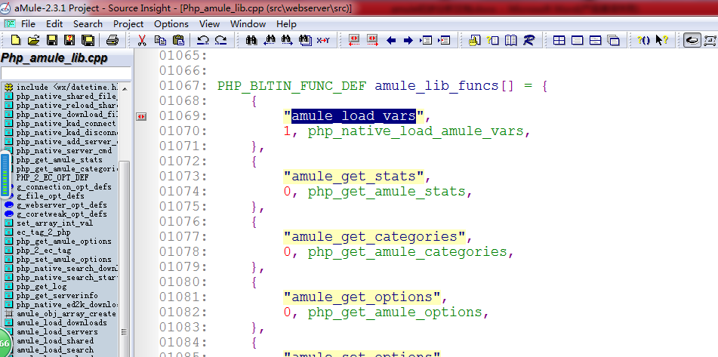

在php_amule_lib.cpp中，依据经验，可以猜测到amule_lib_funcs[]是一个回调函数（方法）的结构体数组，amule_load_vars对应的回调函数是php_native_load_amule_vars。

再到php_native_load_amule_vars函数，会发现对于php的amule_load_vars函数，可以传入一个参数，依据传入的参数不同可以获取不同的状态。

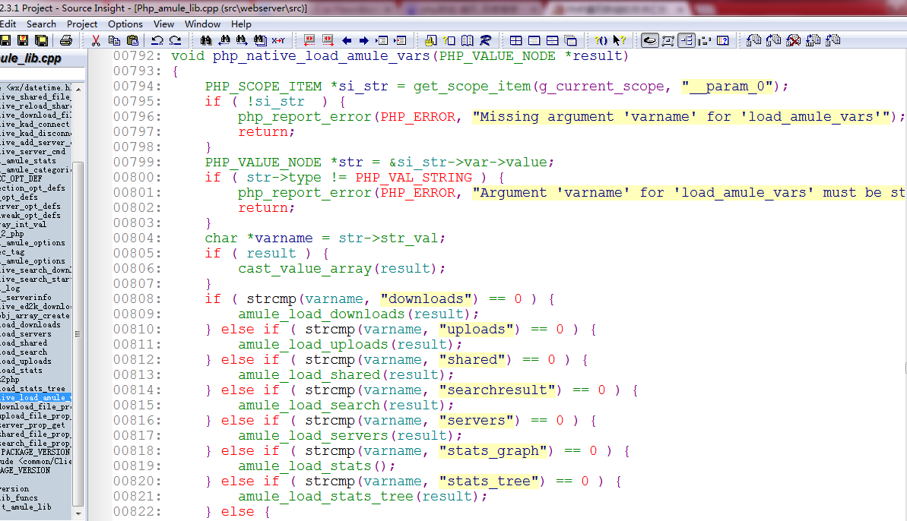

最后跟踪到amule_download_file_prop_get函数

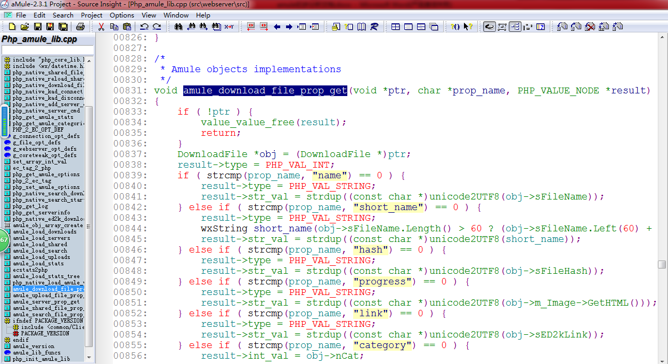

可以知道amule_load_vars("downloads")数组有哪些属性，然后在php里调用foreach方法遍历就可以了。^_^

再比如任务的增加，删除，暂停，开始等，通过查看amuleweb-main-dload.php文件可以发现，php中调用amule_do_download_cmd函数。跟踪到cpp源码中的回调函数

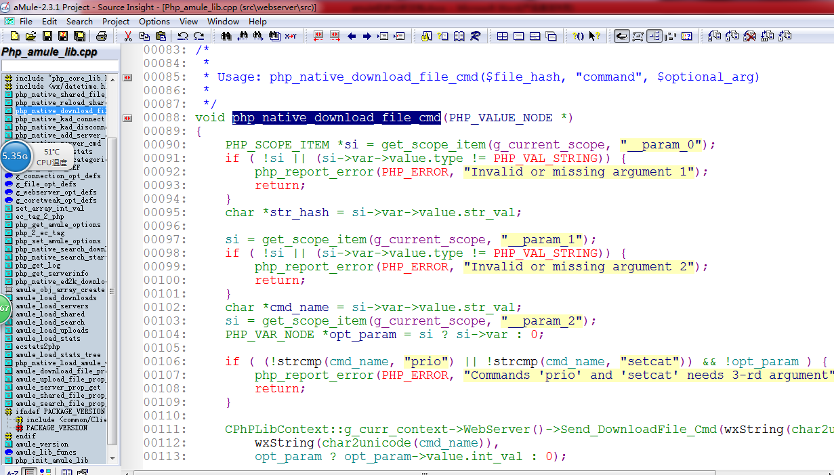

php_native_download_file_cmd函数，跟踪到CWebServerBase::Send_DownloadFile_Cmd函数

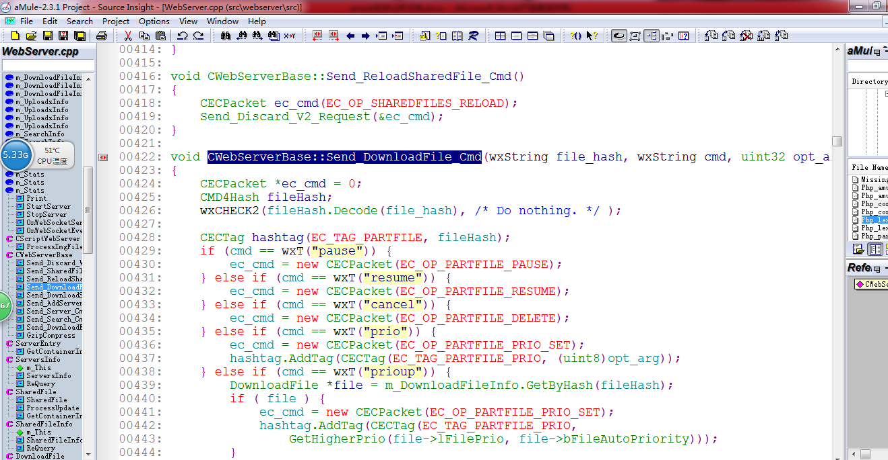

然后调用CECPacket和AddTag等组建2进制的数据到ec_cmd，最后使用Send_Discard_V2_Request(ec_cmd)发送消息到amuled进程处理。（external connection通讯机制）。

如果针对这个Send_Discard_V2_Request函数进一步跟踪和做实验，是可以搞清楚external connection通讯l机制的细节的，然后可以去掉amuleweb直接和amuled通讯。

### 其它说明

1. Amule的web页面必须放在目录/usr/share/amule/webserver/default中，这个是编译时候的Makefile决定的。
2. 建议多看看电驴之家网站，同时多在ubuntu中使用amule，对amule整体了解较多之后再进一步分析其源码。